新 书 推 荐
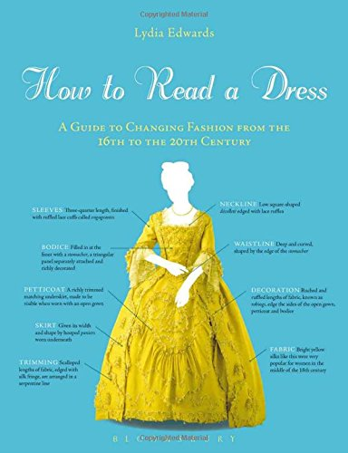
中文书名：《如何解读连衣裙：16到20世纪时尚变化指南》
英文书名：How to Read a Dress: A Guide to Changing Fashion from the 16th to the 20th Century
作 者：Lydia Edwards
出 版 社：Bloomsbury Academic
代理公司：ANA/Alina Lin
页 数：216页
出版时间：2017年3月
代理地区：中国大陆、台湾
审读资料：电子稿
类 型：艺术设计

内容简介：

时尚是不断变化的，虽然有些风格与过去有很大的不同，但年复一年，很多都表现出微妙的差异，这些差异并不总是很容易被辨认出来。《如何解读连衣裙》有对于每一个关键时期的概述和每一种新风格的详细说明，是五个世纪以来女性时尚的权威视觉指南。

每个条目都包含有带注释的历史服装的彩色图像，描绘出重要的特征并突出显示了随着时间的推移，无论是在形状、面料选择、修剪还是内衣上，风格是如何发展的。读者们将会了解到服装是如何构造的，以及在历史的关键时期，他们的灵感来源于哪里——以及根据穿戴者的场合，阶级，年龄和社会地位不同，连衣裙的类型，裁剪，细节和流行度又是如何变化的。

这本华丽的插图书对于曾经想要了解连衣裙知识体系的人来说是一个理想的工具。为读者提供了他们想要“解读”一件连衣裙的所有必要信息。对于学生、研究人员和任何对时尚历史感兴趣的人来说，这是一本终极指南，

作者简介：

莉迪亚爱德华兹（Lydia Edwards）是澳大利亚珀斯伊迪丝考恩大学的讲师。

谢谢您的阅读！
请将回馈信息发至：林凤娇 (Alina Lin)
安德鲁 · 纳伯格联合国际有限公司北京代表处
北京市海淀区中关村大街甲59号中国人民大学文化大厦1705室
邮编：100872
电话：010-88810959
传真：010-82504200
Email：alina@nurnberg.com.cn
网址：http://www.nurnberg.com.cn
微博：http://weibo.com/nurnberg
豆瓣小站：http://site.douban.com/110577/
微信订阅号：ANABJ2002

